一、目 的
本次「中文文獻資源共建共享合作會議」是第六次會議，本館為「古籍聯合目錄資料庫」合作項目的召集單位，爰應邀與會提出報告，並瞭解其他項目推動現況。
「中文文獻資源共建共享合作會議」是以中文文獻為主軸，跨地域、跨國界的合作會議，旨在研討全球範圍內的中文文獻資源共建共享問題，通過具體的合作項目帶動中文文獻資源共建共享的逐步實施，推動全球中文圖書館和中文資源收藏單位間的交流與合作。目前該會已舉辦了五次，絡續開發了十餘個合作項目。
第一次中文文獻資源共建共享合作會議於2000年6月7日至9日在北京召開，由中國北京圖書館主辦，來自中國大陸、臺灣、香港、澳門和新加坡、美國、荷蘭等國家和地區的42家中文圖書館及中文資源收藏單位的62位代表參加了會議。會議成立了「中文文獻資源共建共享合作會議」執行小組，制定了執行小組職責，會議聽取了《古籍聯合目錄資料庫》、《香港地區中文名稱規範數據庫》、《孫中山數字圖書館》等合作項目的工作彙報和情況介紹。會議決定，由中國北京圖書館負責，邀請中國大陸、臺灣及美國等多家單位參加，成立「中文METADATA標準格式工作小組」，為全球中文文獻資源的共建共享研討制定統一的標準格式。會議議定中文文獻資源共建共享合作會議每年召開一次，由各地輪流承辦。
第二次中文文獻資源共建共享合作會議於2001年4月23日至24日在臺北召開，由臺灣中華圖書資訊館際合作協會與國家圖書館主辦，來自臺灣、中國大陸、香港、澳門和美國、英國、新加坡、日本等國家和地區的56個機構和單位的87位代表出席了會議。會議聽取了各合作項目一年來的工作成果彙報，提出了各項建議。鑑於各合作項目進展速度的不均衡性，會議希望通過每年開會的機制，激勵各合作項目的發展。
第三次中文文獻資源共建共享合作會議於2002年9月16日至18日在澳門召開，由澳門特別行政區文化局、澳門中央圖書館主辦。來自臺灣、中國大陸、香港、澳門和美國、日本、英國等國家和地區的105名代表出席了會議，就各合作項目、參與人員、計劃進度及成果展示等方面進行了詳細報告。
第四次中文文獻資源共建共享合作會議於2004年11月15日至18日在南京召開，由南京圖書館承辦。會議聽取了9個合作項目的工作彙報，通過了甘肅省圖書館「西北地方文獻資源數據庫」和南京圖書館「中國近代文獻圖片庫」的立項申請，並就中文文獻資源共建共享進行了廣泛的討論。
第五次中文文獻資源共建共享合作會議於2005年11月10日至11日在香港舉行，由香港大學圖書館承辦、香港公共圖書館協辦。來自兩岸四地及英國、美國以及日本的近百名代表出席了會議，就進行中的11個項目的進展及成果進行詳細的彙報及討論。

二、過 程
第六次中文文獻資源共建共享合作會議訂於2006年9月8日至10日在甘肅敦煌召開，由甘肅省圖書館承辦、敦煌市圖書館協辦。來自臺灣、中國大陸、香港、澳門和美國等國家和地區的近40名代表，在歷次會議的基礎上，彙報、探討各合作項目的進展情況及成果展示，計有下列12篇報告論文。
（一）會議論文
中國國家圖書館中文名稱規範工作的思考（顧犇，北京圖書館）
古籍聯合目錄資料庫（宋建成，國家圖書館）
《中國家譜總目》進展簡況（宗亦耘，上海圖書館）
圖書資訊術語數據庫工作彙報（徐引箎，中國科學院文獻情報中心）
中文名稱規範數據庫建設項目：CALIS中文名稱規範數據庫項目進展及其共享思路（謝琴芳，北京大學圖書館）
普林斯頓大學「中文善本書國際聯合目錄」計劃‧「漢籍善本古籍數位化資料庫」計劃（馬泰來，美國普林斯頓大學圖書館）
中國石刻拓片資源庫（張志清，北京圖書館）
中國近代文獻圖像數據庫：傳承中華文化 推進共建共享（周小平，南京圖書館）
西北地方文獻資源數據庫建設項目進展彙報（易雪梅，甘肅省圖書館）
關於《孫中山數字圖書館》項目的回顧與思考（趙燕群，中山大學圖書館）
邁向智能化圖書館——RFID技術在圖書館的應用和創新（吳晞，深圳圖書館）
汕頭大學潮汕文獻數據庫建設項目進展彙報（楊明華，汕頭大學圖書館）
前項論文報告各項目的發展情況，分別是中文名稱規範、古籍聯合目錄、家譜總目、圖書資訊術語、石刻拓片、孫中山研究等相關規範及資源數據庫；也有地區性的，如：中國近代文獻、西北地方文獻、潮汕文獻。
由於古籍聯合目錄資料庫係由我國家圖書館（以下簡稱本館）負責，茲將報告全文如後列。
（二）古籍聯合目錄資料庫
1.前言
1999年，在香港舉行「兩岸五地華文資料庫合作計畫會議」，會中決議「古籍聯合目錄資料庫」為共建共享要項之一，並由本館負責召集。本館歷年來藉由2000、2001及2004年舉辦中文古籍聯合目錄資料庫合作建置研討會，及2003年（因故未能舉辦研討會）出版《古籍聯合目錄資料庫合作建置專集》，期望由世界各地圖書館提供書目資料集中置於「中文古籍書目資料庫」中，使之擴大為華文世界「共有共享」的中文古籍聯合目錄。
本館於1998年起，編製臺灣地區古籍聯合目錄，置於全國圖書書目資訊網（National Bibliographic Information Network，簡稱NBINet），參與該項目的合作單位包括臺灣9所圖書館，計收中文古籍書目116,034筆；2004年8月為擴大中文古籍書目資源，以利資料共建共享，以原有資料庫及美國、中國大陸、港、澳等地區之圖書館所提供之資料或測試資料，另採購中國國家圖書館中文古籍書目資料，擴增為「中文古籍書目資料庫」。茲就一年來「中文古籍書目資料庫」所進行工作項目簡單報告，並檢討過去及策勵未來。

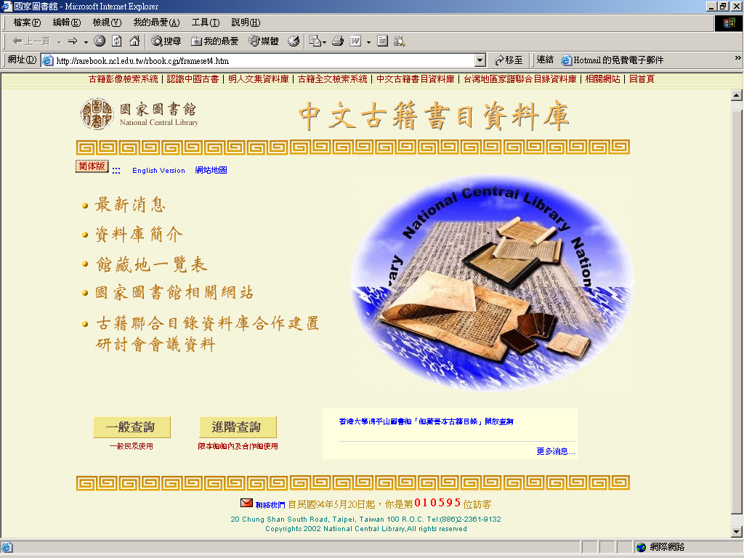
圖1：「中文古籍書目資料庫」首頁

2.2006年度工作報告
本(2006)年度除進行合作館書目資料更新調查外，更積極與世界各地蒐藏中文古籍單位建立合作關係，相關工作說明如下：
(1)增加新合作單位
透過電子郵件往返、召開座談會、來館參觀之便，積極與國內外各古籍蒐藏單位建立合作關係，合作方式是由各合作單位提供古籍書目資料匯入「中文古籍書目資料庫」，本館則開放各合作單位三個IP Address進行進階查詢。目前分別與日本東京大學東洋文化研究所、香港中文大學圖書館、澳門大學國際圖書館、美國柏克萊加州大學東亞圖書館簽訂合作備忘錄，各合作單位也分別將書目資料授權或提供本館進行建檔及匯入資料庫。臺灣中華耶穌會神哲學院圖書館已經同意建立合作關係，將於明年初提供該館由徐家匯攜回之古籍書目資料。洽談中單位包括：美國哈佛大學哈佛燕京圖書館、日本慶應義塾大學、德國萊比錫大學、法國里昂第三大學中文系。
「中文古籍書目資料庫」截至年底將可達到30個參與單位，包括：臺灣地區10所圖書館（中央研究院文哲所圖書館、中央研究院傅斯年圖書館、中華耶穌會神哲學院圖書館、東海大學圖書館、故宮博物院圖書館、國立中央圖書館臺灣分館、國立政治大學圖書館、國立臺灣大學圖書館、國立臺灣師範大學圖書館、國家圖書館）、大陸地區12所圖書館（上海圖書館、山西省圖書館、山東省圖書館、內蒙古圖書館、天津圖書館、北京大學圖書館、北京清華大學圖書館、北京圖書館、南京圖書館、浙江圖書館、復旦大學圖書館、華東師範大學圖書館）、港澳地區4所圖書館（香港大學馮平山圖書館、香港中文大學圖書館、澳門大學國際圖書館、澳門中央圖書館等）、美國3所圖書館（美國國會圖書館、普林斯頓大學葛斯德東方圖書館、柏克萊加州大學東亞圖書館）、及日本1個典藏單位（東京大學東洋文化研究所）。
(2)書目資料匯入
本(2006)年度7月匯入資料庫之書目數量如下：東京大學東洋文化研究所106,580筆、天津圖書館472筆、中研院文哲所圖書館15,771筆、臺灣師範大學圖書館2,014筆、東海大學圖書館6,295筆(表1)，總計共新增113,860筆，目前資料庫總計26所合作館，555,760筆書目資料。9月將匯入美國普林斯頓大學東亞圖書館3,186筆、柏克萊加州大學東亞圖書館825筆、香港中文大學圖書館100筆、澳門大學國際圖書館100筆、美國國會圖書館1,301筆。
表1：2006年「中文古籍書目資料庫」書目批次轉檔處理紀錄表
時間 | 館藏單位 | 書目資料格式／字碼／匯入筆數／處理方式
2006年7月 | 東京大學東洋文化研究所  天津圖書館  中研院文哲所圖書館  臺灣灣師範大學圖書館  東海大學圖書館 | 文字檔／UTF-8 碼／106,580筆／新增  CNMARC／GB 碼／472筆／新增  USMARC／BIG5碼／15,771筆／置換  CMARC／BIG5碼／2,014筆／置換  CMARC／BIG5碼／6,295筆／置換
(3)書影連結
「中文古籍書目資料庫」除提供本館部分書目資料書影連結外，本年度匯入東京大學東洋文化研究所書目資料中，也有部分書目提供連結至該所漢籍目錄資料庫檢視該書之封面圖檔（圖2）。

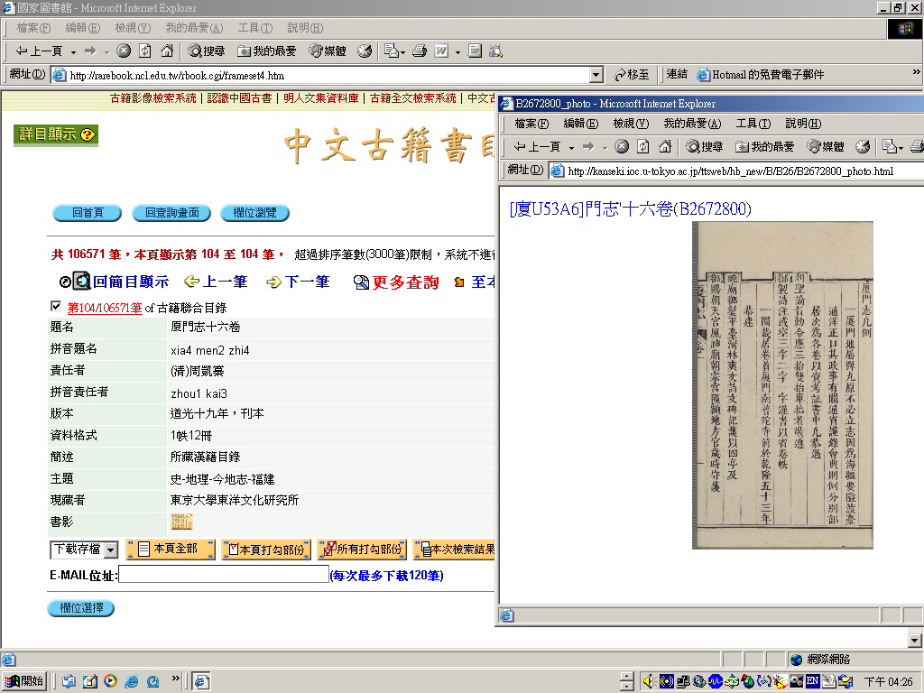
圖2：「中文古籍書目資料庫」書影連結

(4)網站無障礙網頁
由於網站已成為政府機關與民眾溝通的重要管道，配合我政府提倡各機關對網站品質提升、網站服務內容以顧客需求為導向、規劃建立品牌行銷模式，本(2006)年度進行「網站無障礙網頁A＋級更新處理」，以達到提升「中文古籍書目資料庫」服務品質，提高民眾使用率及滿意度。
(5)UTF-8字集應用
由於電腦字碼採用UTF-8字集 (習稱Unicode) 日益普遍，本館目前中文古籍書目資料庫字碼除使用BIG-5字集，亦應用UTF-8字集，以解決許多缺字問題，UTF-8字集則下載Unicode小組所公布CCCII與Unicode對照表，目前資料庫所應用之UTF-8字集版本為「CI_UNI_V3(950519)」（20060519），網址為：http://unicode.ncl.edu.tw/。
3.「中文古籍書目資料庫」系統介紹
「中文古籍書目資料庫」系統功能如下：
(1)查詢介面
系統以Metadata格式表達，並且選定若干核心書目欄位加以呈現，資料庫開放機制分為「一般查詢」及「進階查詢」。
「一般查詢」即簡易查詢，供一般使用者於館外連線檢索使用，有不限欄位、題名(書名)、責任者(編著者)、四部類目(主題)、出版資訊(出版者)、現藏者(收藏者)等6項查詢欄位（圖3），其查詢結果顯示題名、卷數、責任者、版本、現藏者5個基本欄位（圖4）。

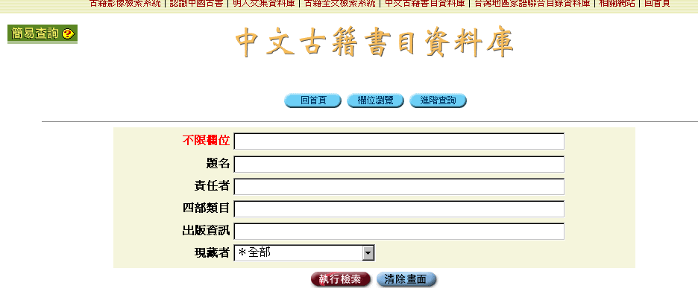
圖3：「中文古籍書目資料庫」簡易查詢畫面

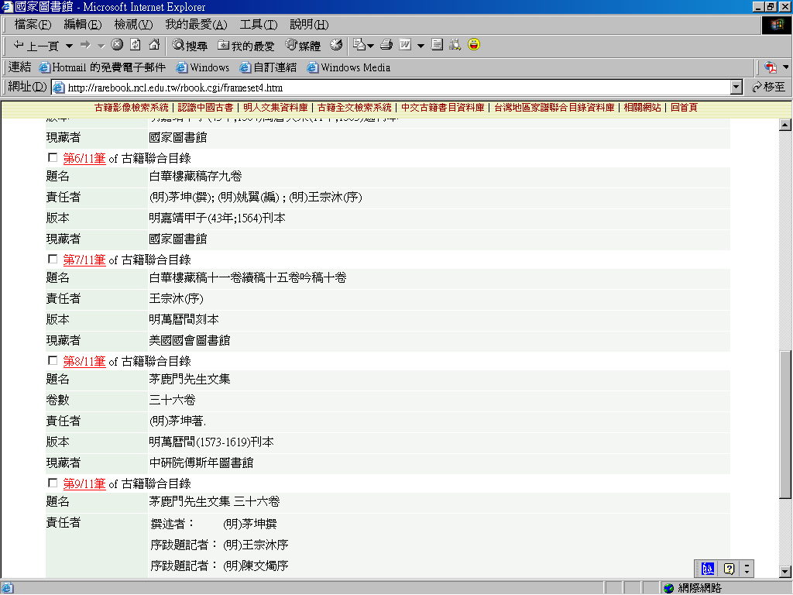
圖4：「中文古籍書目資料庫」一般查詢檢索結果

「進階查詢」開放本館館內及提供全數館藏中文古籍書目資料之合作館館內使用。另提供授權使用之試用帳號及密碼，供有意願加入本資料庫之圖書館申請試用（圖5、6）。「進階查詢」有5個欄位，15項查詢值（所有欄位、題名、拼音題名、責任者、拼音責任者、出版地、出版者、出版時、版本、裝訂、行格版式、諱字、刻工、收藏印記以及主題）供讀者檢索（圖7、8），並可使用布林邏輯運算元「AND」、「OR」、「NOT」限制或擴充查詢條件。

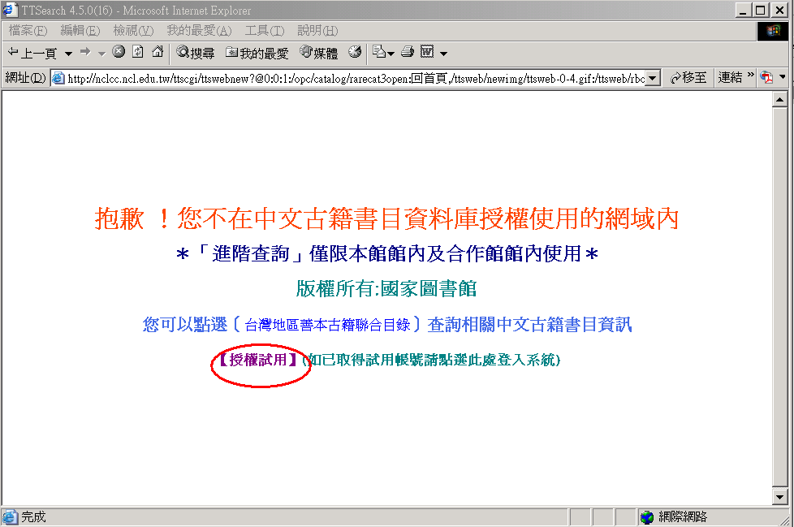
圖5：「中文古籍書目資料庫」「授權使用」畫面

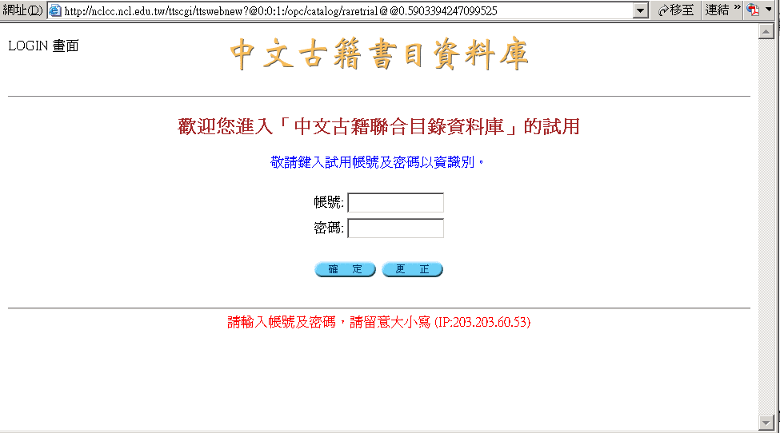
圖6：「中文古籍書目資料庫」「試用帳號、密碼」畫面

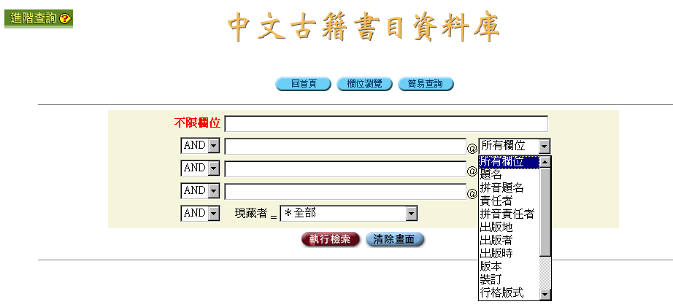
圖7：「中文古籍書目資料庫」「進階查詢」畫面

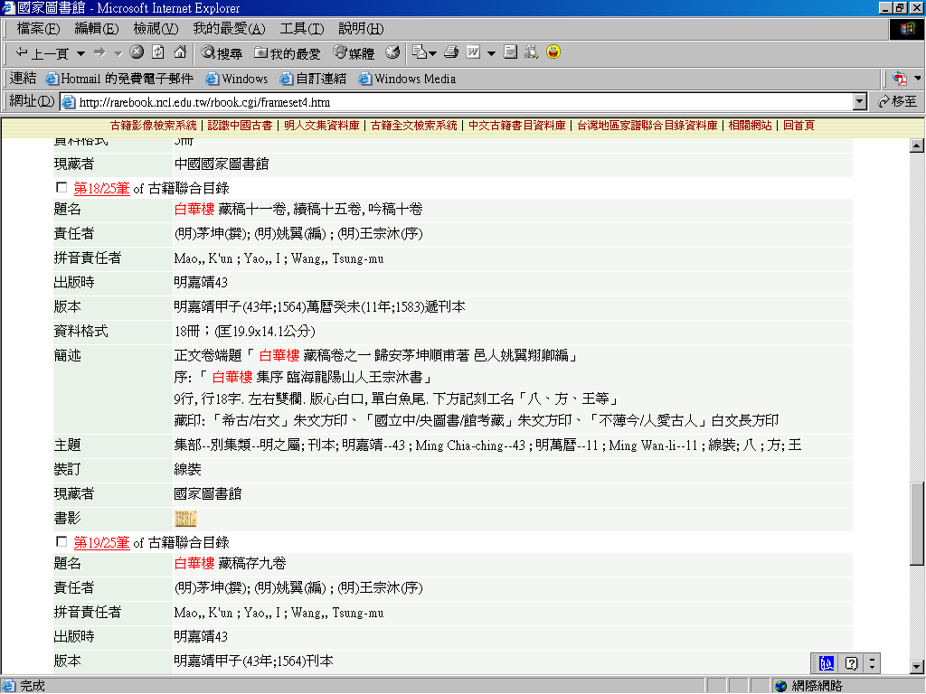
圖8：「中文古籍書目資料庫」「進階查詢」檢索結果

(2)繁、簡字體檢索
為期便於提供更多海外使用者利用，系統具有繁、簡字體網頁，並提供繁、簡體版查詢介面，以利兩種字體之輸入檢索（圖9）。

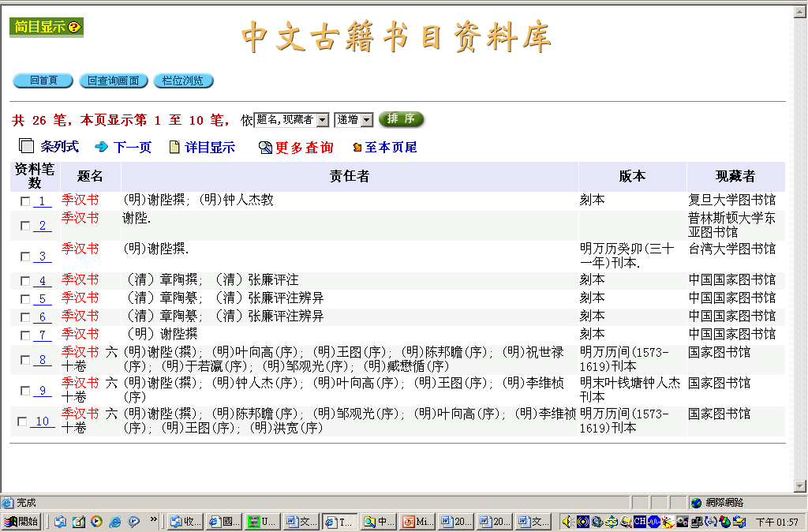
圖9：「中文古籍書目資料庫」簡體版查詢結果
(3)書目批次轉檔
中文古籍書目資料庫可供合作館匯入符合ISO-2709格式的書目資料，若各合作館提供資料為CNMARC、USMARC，或TAG文字檔，則需轉為CMARC後匯入。
(4)CCCII碼校正比對
由於資料來源大多數為各館現有館藏目錄資料庫，部分書目資料內碼為CCCII，但是以Web網頁呈現必須轉為BIG-5字碼或UTF-8字碼，如果無法找到對應字碼，就會造成缺字。本館經系統校正比對處理後，可整理出缺字清單，然後再以同義之替代字或者以「構字式」處理（圖10、11）。

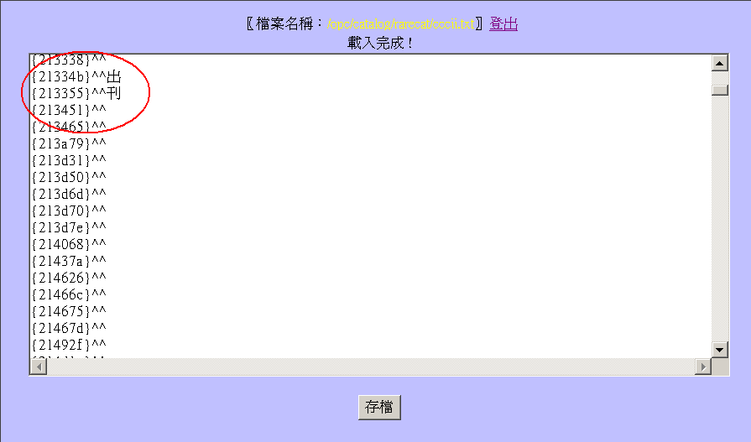
圖10：整理出CCCII碼清單並提供線上維護的模式

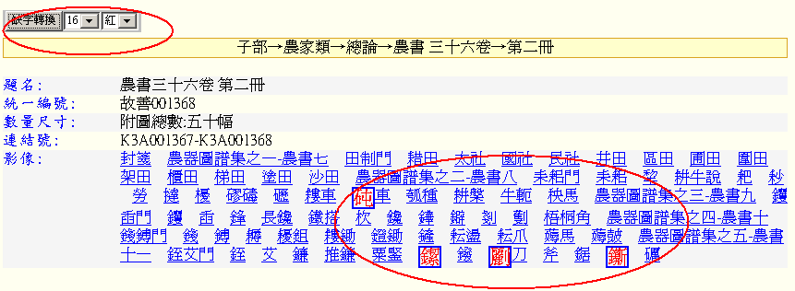
圖11：構字式顯示整合處理模式
(5)其他
「最新消息」提供有關「中文古籍書目資料庫」最新訊息；「英文網頁」提供資料庫簡介、館藏地一覽表、歷屆會議論文資料等英文版，以方便海外使用者閱讀（圖12）及便於推廣至全球；「古籍聯合目錄資料庫合作建置歷屆會議資料」提供研討會議召開緣由及歷屆會議論文資料，使用者可下載會議論文全文（圖13、14）；「意見信箱」，供使用者提供建議與意見交流。
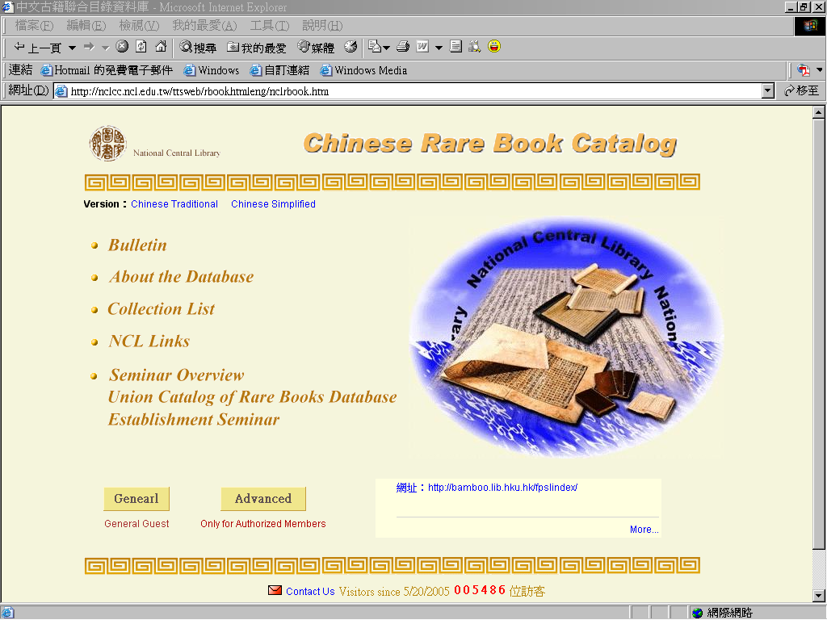
圖12：「中文古籍書目資料庫」英文網頁

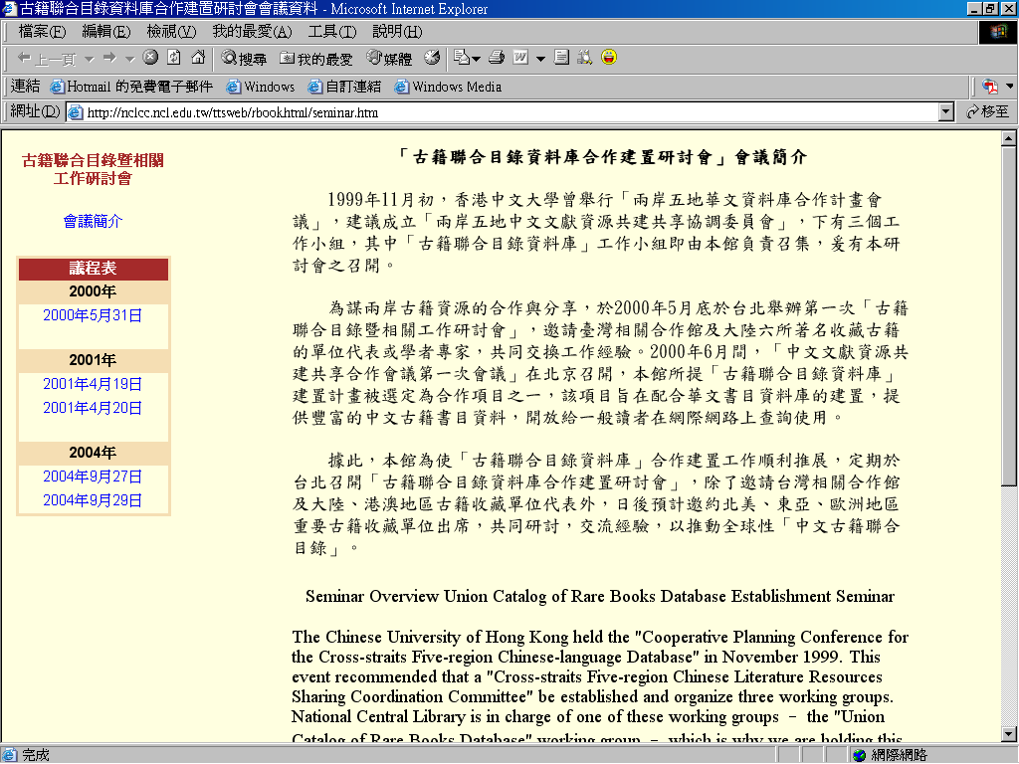
圖13：「古籍聯合目錄資料庫合作建置研討會」會議資料網頁

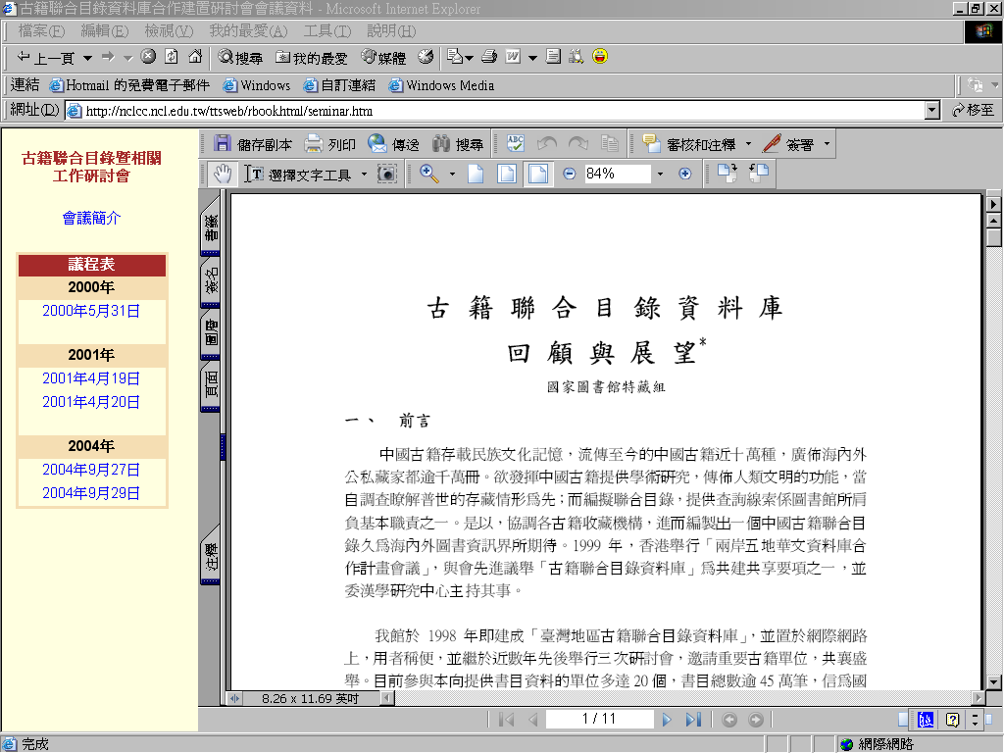
圖14：「古籍聯合目錄資料庫合作建置研討會」歷屆會議論文資料

為了便利讀者查詢更多中文善本古籍，資料庫彙整大陸、日本、美國、歐洲地區古籍收藏量居前的圖書館資料庫，供讀者連結查詢。
4.古籍聯合目錄資料庫合作建置未來發展
雖然拜網路之賜及各典藏中文古籍單位之努力，學者從事學術研究時，可以掌握分散存藏各地之中文古籍，但利用上仍有許多不便。因此，實有必要共同合作建置中文古籍聯合目錄資料庫，特別是散存於海外之中文古籍，各館多將古籍和普通圖書一併放在館藏目錄資料庫內，因此有些圖書館館藏目錄檢索出來的書目訊息，可能包括相同（題名、著者）的普通圖書在內，雖然可達到部分古籍整合檢索的效果，但資訊掌握仍會稍感不足。
2004年9月在臺北舉行中文古籍聯合目錄資料庫合作建置研討會，共同研討建置概況、共享原則及未來方向，會議頗多創見，除關注書目數量之多寡，更希建立共建共享之合作模式。茲以中國大陸地區之圖書館對直接與本館合作建庫之意願或可能性不高，致該會議中決議「分別建庫」，也就是在各地區由一館來整合、協調區內書目建置及提供事宜。因此未來中國大陸地區的建庫事宜由中國國家圖書館負責主持，本館除全面掌握臺灣地區中文古籍書目資訊外，更將致力於世界各地圖書館提供書目資料集中置於「中文古籍書目資料庫」中，各館亦可自行建庫，並提供網址。俟分別建庫後，透過Z39.50、Open URL、HTTP等標準通訊協定，即可以整合查詢方式集中檢索。因此本館計畫以分散式整合檢索的技術，同時查詢多所圖書館的館藏目錄或書目資料庫，提供學者全面掌握分散存藏各地之中文古籍，以實現資源共享。
「中文古籍書目資料庫」收錄古籍書目以Metadata格式表達，並且選定若干核心書目欄位加以呈現，並可提供完整的工作介面，以供各單位建置、修改該館所屬之書目資料。匯入資料分別由各典藏單位直接由其館藏目錄轉出之不同MARC格式書目資料，也有部分單位提供紙本資料由本館建檔匯入資料庫，由於各館著錄繁簡不一，因此希望建立「古籍聯合目錄資料庫書目品質控制作業標準」，就資料庫之維護、建檔標準、目錄著錄標目一致性等議題進行後續的討論，以謀共識。
5.結語
中文古籍本是文化遺產，應隨著時代的變遷，適應現代的需求，才能歷久彌新。目前網路上亟需足以體現文化的資源，如何將中文古籍的精髓配合現代技術，以便現代社會的使用，是收藏中文古籍圖書館責無旁貸的工作。
古籍書目資料庫的建置不僅是圖書館古籍服務使用者的工具，也是古籍整理的基礎工作，其重要性自不待言。而「合作」在其中扮演重要角色。本項目丕基已立，有待各方支持，以擴增資料庫內書目數量，進達多方網羅現存中國古籍，藉以提供尋檢，協助研究。

三、心 得
用電腦編製中國古籍目錄，在國內包括本館、中央研究院、故宮博物院等已編製了很好的資料庫。1998年本館開始建置臺灣地區善本古籍書目資料庫，並以此為基礎，從2003年起，擴大古籍書目資源，邀請中國大陸及港澳地區的圖書館參與，建置了「中文古籍書目資料庫」。這個資料庫以國際標準的Metadata書目格式呈現，可以將中國大陸、歐美及臺灣不同的書目格式融為一個系統。截止本年7月該資料庫總計26所555,760筆書目資料（如表2），目前均建置於我「全國圖書書目資訊網」（NBINet）上，供眾查詢。本資料庫已具有聯合目錄性質的查詢系統，可稱丕基已立。

表2：中文古籍書目資料庫書目資料統計表
館名 | 書目筆數
中研院文哲所圖書館  中研院傅斯年圖書館  東海大學圖書館  故宮博物院圖書館  國立中央圖書館臺灣分館  國立政治大學圖書館  國立臺灣大學圖書館  國立臺灣師範大學圖書館  國家圖書館 | 15,771  4,320  6,295  22,631  8,594  2,139  9,616  2,014  48,893
香港大學馮平山圖書館 | 783
澳門中央圖書館 | 458
上海圖書館  山西省圖書館  山東省圖書館  內蒙古圖書館  天津圖書館  北京大學圖書館  北京清華大學圖書館  北京圖書館  南京圖書館  浙江圖書館  復旦大學圖書館  華東師範大學圖書館 | 117  21  310  99  2,910  45  149  319,933  98  51  50  65
東京大學東洋文化研究所 | 106,580
美國國會圖書館  普林斯頓大學東方圖書館 | 1,776  2,042
總計 | 555,760

四、建議事項——分別建庫，書目共享
中文古籍書目資料庫雖已立下基礎，但「合作」還是扮演重要的角色，如何達成「資源共享，互利互惠，優勢互補，共同發展」目標，在技術上已達成集中式（Centralized）建庫模式，惟由書目資料數量而言，大部分中國大陸及港澳圖書館的書目資料，仍屬供測試，尚不能充分展示館藏內容。
資料庫建庫模式，尚有其他方式。2004年在臺北舉行「古籍聯合目錄資料庫合作建置研討會」，決議採取「分別建庫，集中檢索」的模式。所謂「分別建庫」，除了各館自建書目外，可在各地區，包括臺灣、大陸、港、澳及其他地區，由一館負責整合及協調本地區內書目建置事宜。理論上各自建立書目網路中心，可透過Z39.50、Http及Minor Site等技術，互相聯合為書目共享網路系統。期望大陸地區圖書館加緊館藏古籍書目建檔工作，相關欄位先予簡明著錄，包括「書名、卷冊數、編著者、版本、典藏地」等項目；各地區的大館主動協助地區內其他館書目建置，俟各地區分別建置資料庫時，透過集中檢索，將達成書目共享的目標。

